业务操作指引（北京试点版)
40011延（分）期缴纳罚款申请审批
V0.10-20230516
章节编号 | 章节名称 | 修订内容简述 | 修订日期 | 修订前版本号 | 修订后版本号 | 修订人 | 审核人

一、业务概述
延（分）期缴纳罚款申请审批，是指被处罚对象确有经济困难，需要延期或者分期缴纳罚款的，经被处罚对象（当事人）申请和税务机关批准，可以暂缓或者分期缴纳。

二、办理流程
1.纳税人通过搜索菜单进入延(分)期缴纳罚款申请审批功能界面；
2.系统进行事前检查校验，校验通过则查询纳税人所有处罚信息，供纳税人选择；
3.纳税人选择要进行延（分）期的处罚记录, 系统获取处罚信息明细，预填表单数据；
4.纳税人补充填写《延期或者分期缴纳罚款申请登记表》，上传相关附送资料；
5.系统调取税务机关设置的延/分期配置参数，监控纳税人录入的期限是否符合规则；
6.系统对已填数据进行完整性、准确性校验，通过校验则自动进行智能处理规则校验审核；
7.系统智能处理规则校验审核通过后,提交受理岗进行附送资料查验;
8.电子工作平台受理后,系统提交核心征管进行后续审批处理；
9.审核审批通过的，系统制作并送达《暂缓或者分期缴纳罚款通知书》;
10.纳税人查看申请结果，系统同时指引后续业务办理；
11.流程结束。

关联场景
场景编号 | 场景顺序 | 是否强制关联 | 场景名称 | 关联关系
1 | 前序场景 | 强制关联 | 行政处罚 | 对纳税人税收违法行为做出处罚
2 | 后续场景 | 强制关联 | 缴款开票 | 延（分）期缴纳罚款到期后，进行补缴罚款

四、功能路径
1.【我要办税】-【法律追责与救济事项】-【延（分）期缴纳罚款申请审批】。
2.通过首页搜索栏输入关键字查找出的“延（分）期缴纳罚款申请审批”进入功能。

五、操作步骤
1.登录新电子税局后，点击【我要办税】-【法律追责与救济事项】-【延（分）期缴纳罚款申请审批】功能菜单。
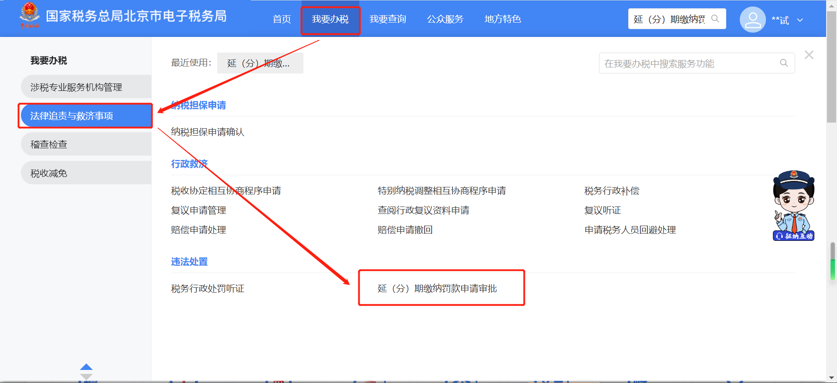
2.进入功能时，系统判断纳税人状态、是否存在处罚数据，如纳税人状态为注销、非正常注销，或纳税人不存在处罚数据，则阻断进入办理页面。
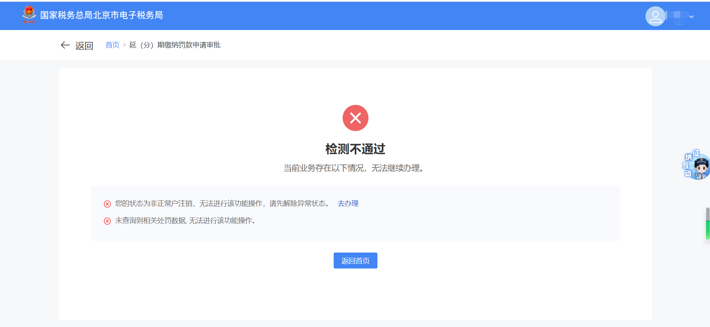

以下为业务办理界面：
（1）延期缴纳罚款
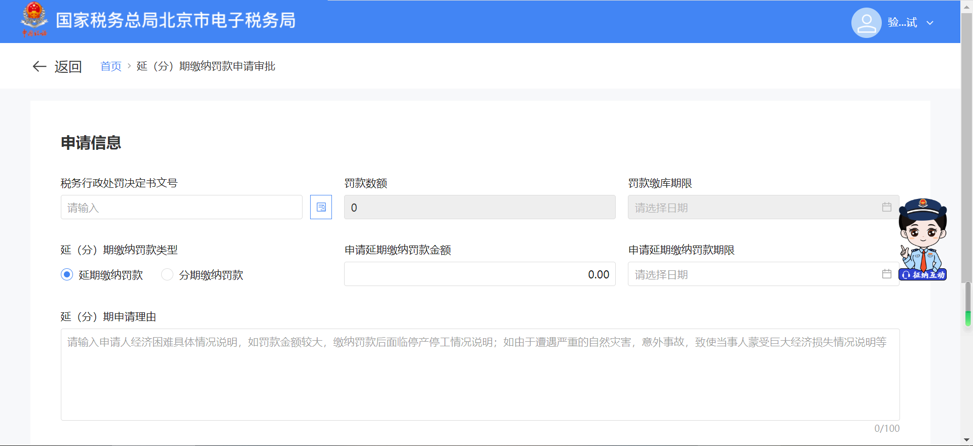
选择处罚文书
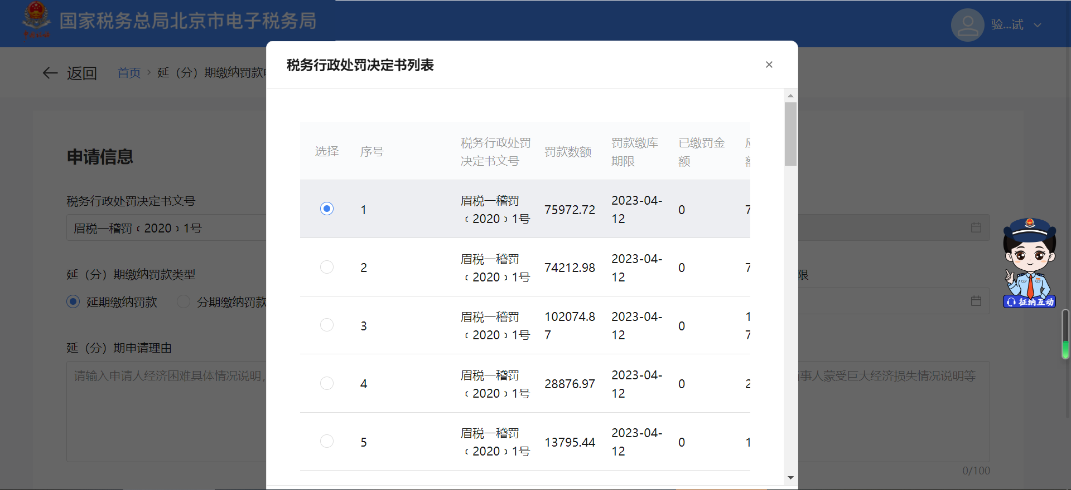
申请延期缴纳罚款的金额为处罚决定书中的罚款数额，系统自动预填申请延期缴纳罚款金额，不允许修改。用户选择申请延期缴纳罚款期限，填写延（分）期申请理由，并上传相关附送资料，提交申请。
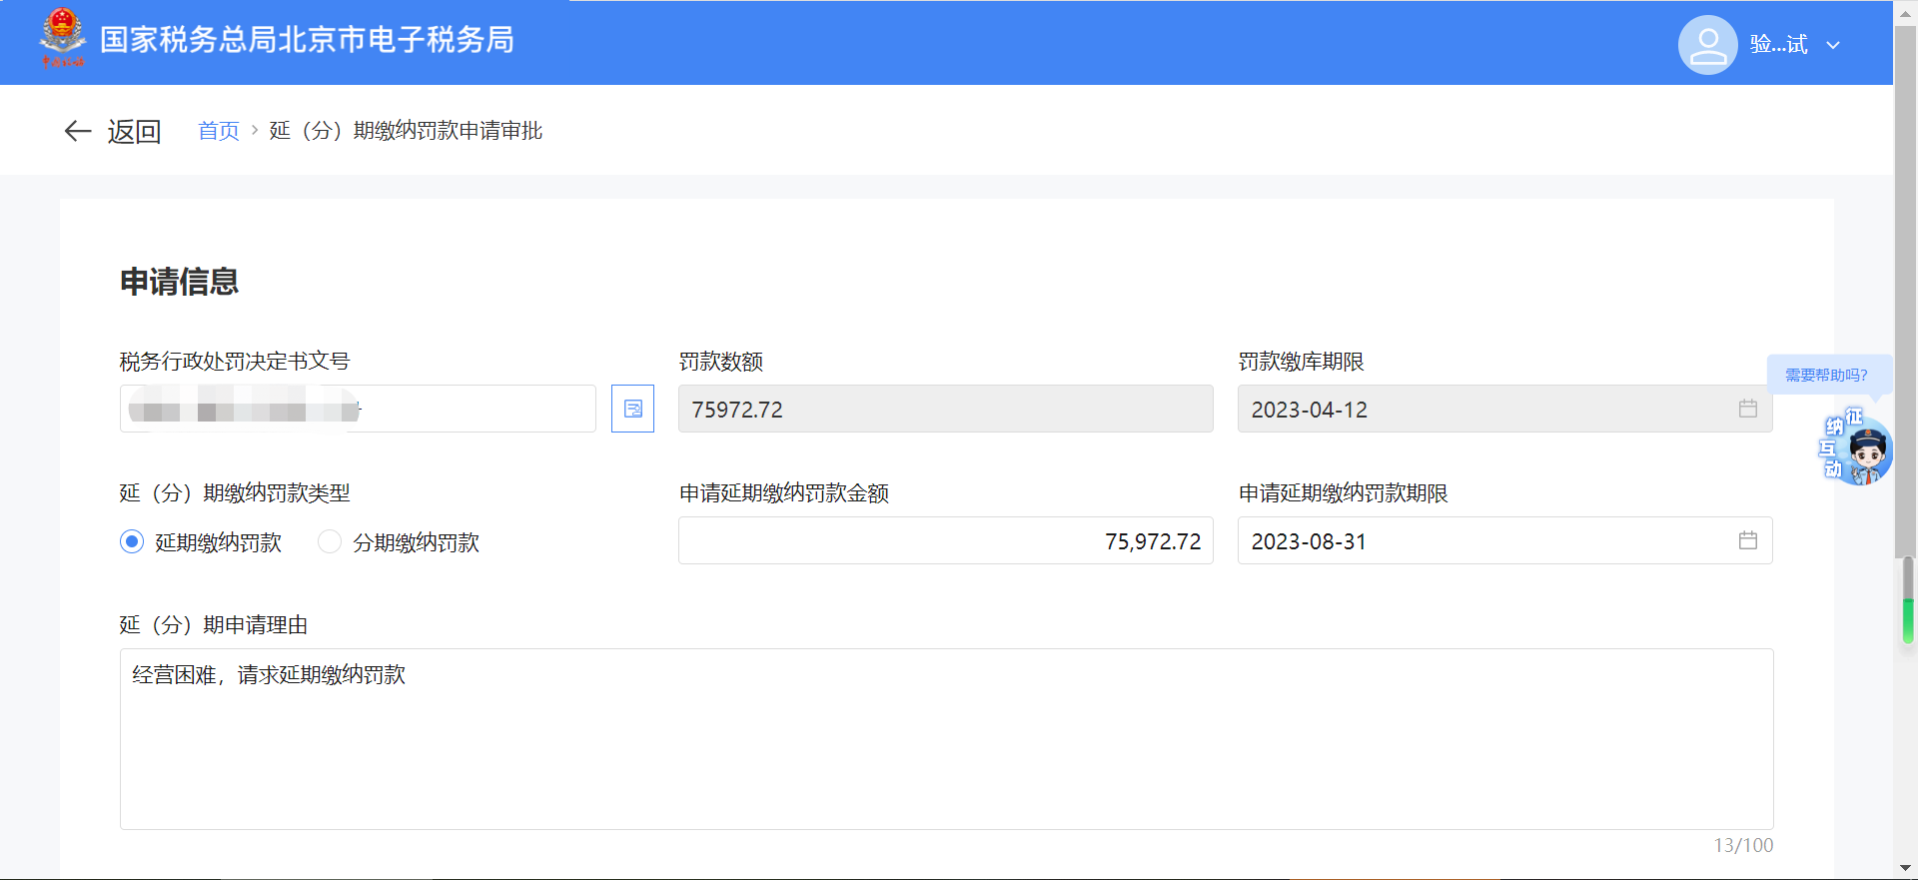
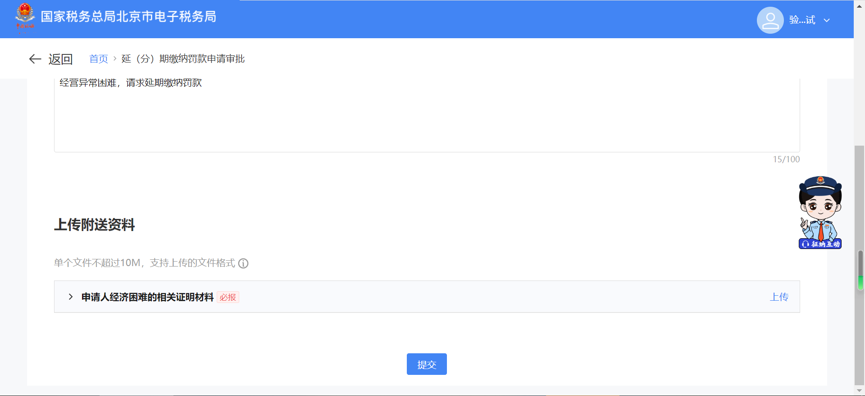
（2）分期缴纳罚款
申请分期缴纳罚款金额为处罚文书的处罚数额，系统自动预填申请分期缴纳罚款金额，不允许修改。点击编辑分期明细，可设置分期数及每期需缴纳金额，随后填写延（分）期申请理由，并上传相关附送资料，提交申请。
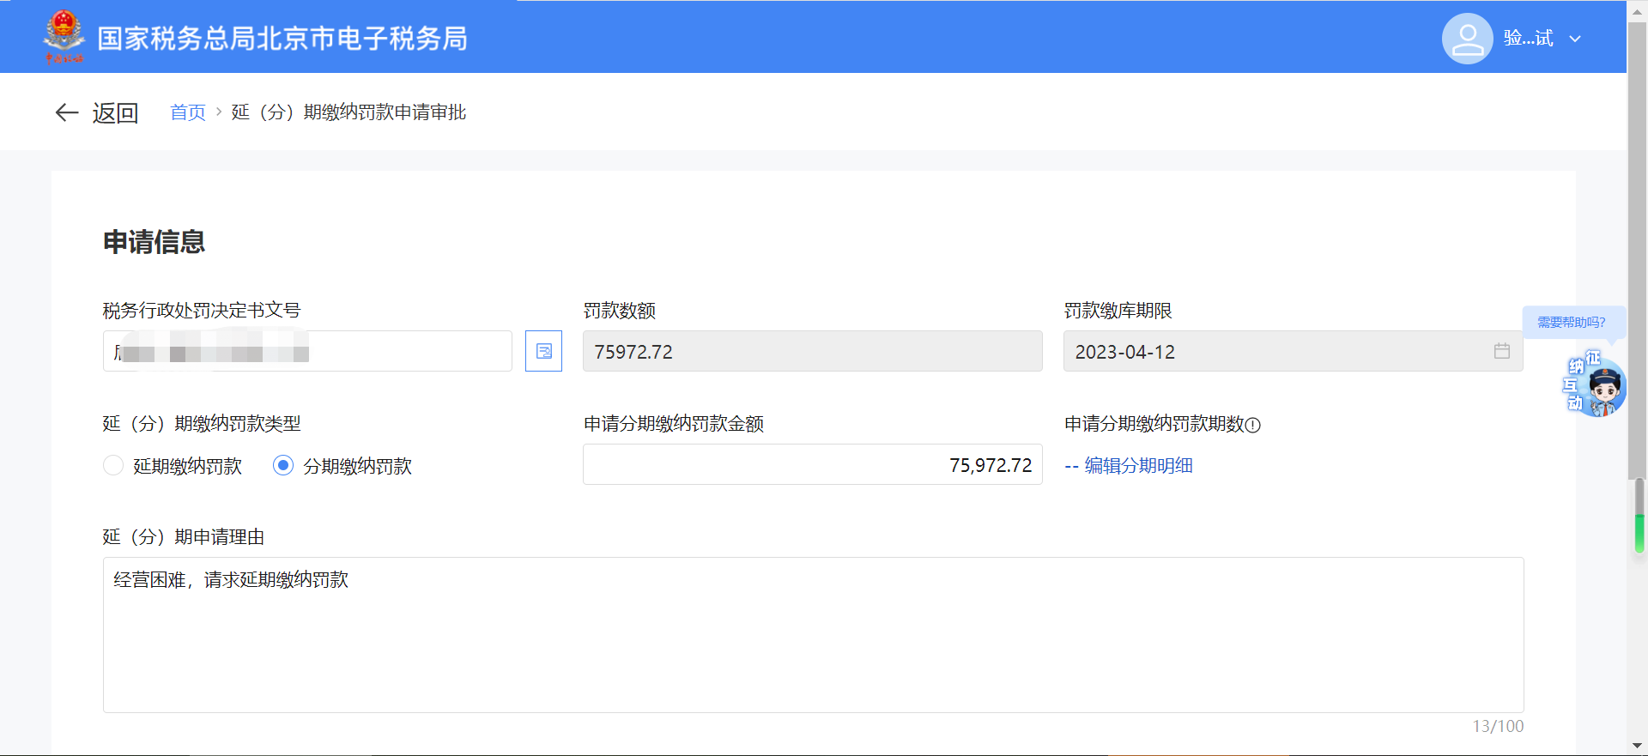
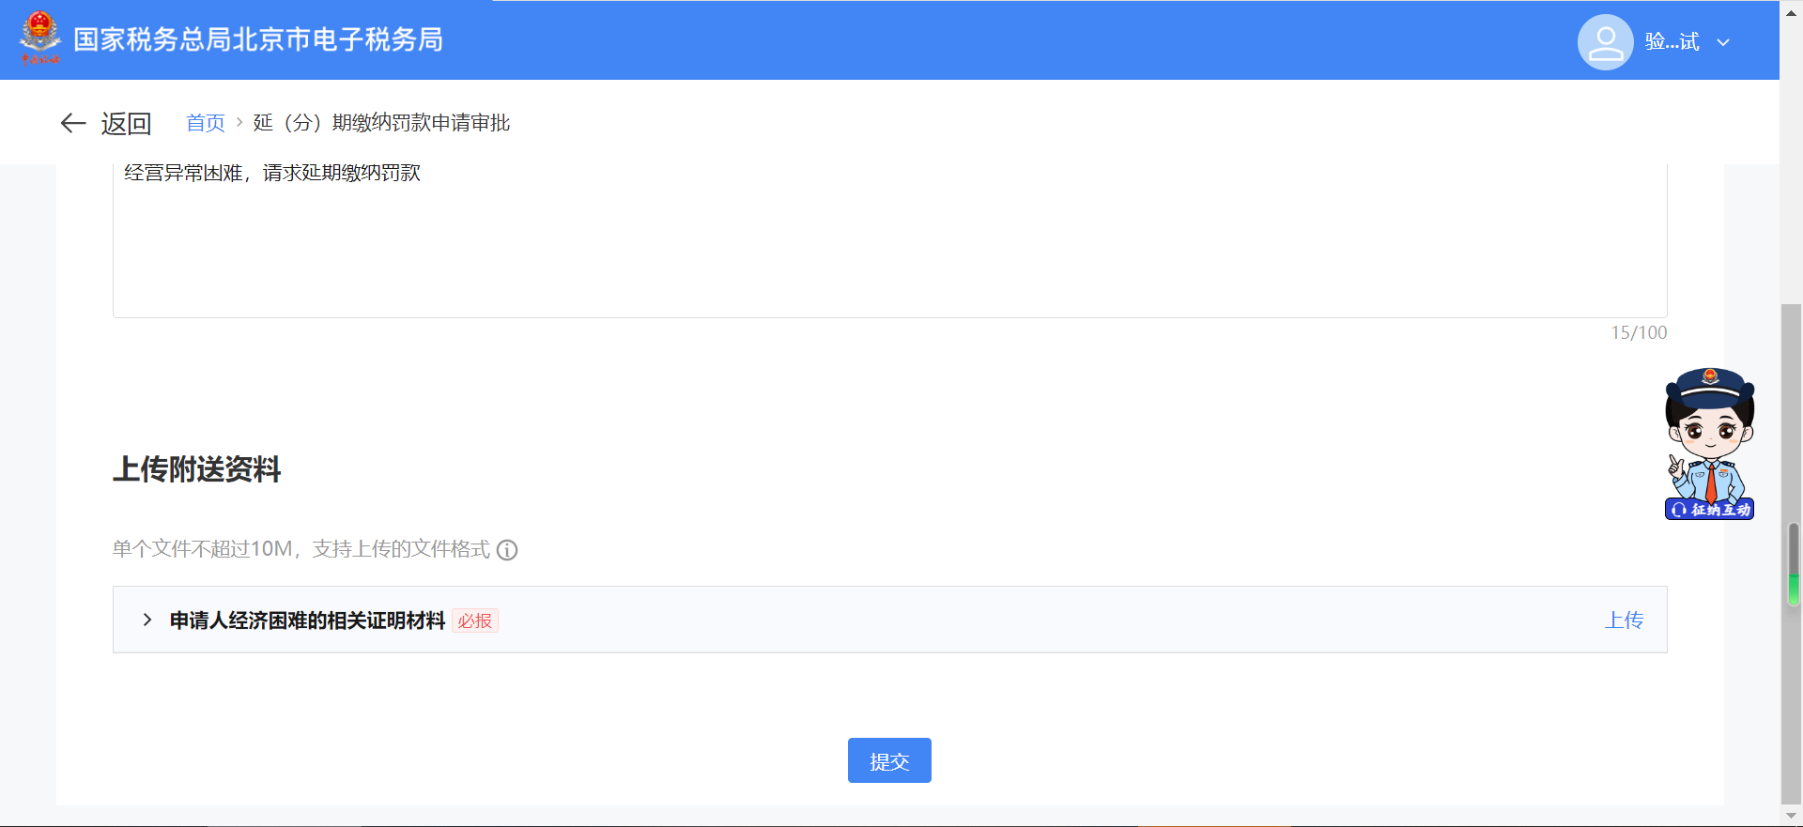
编辑分期明细
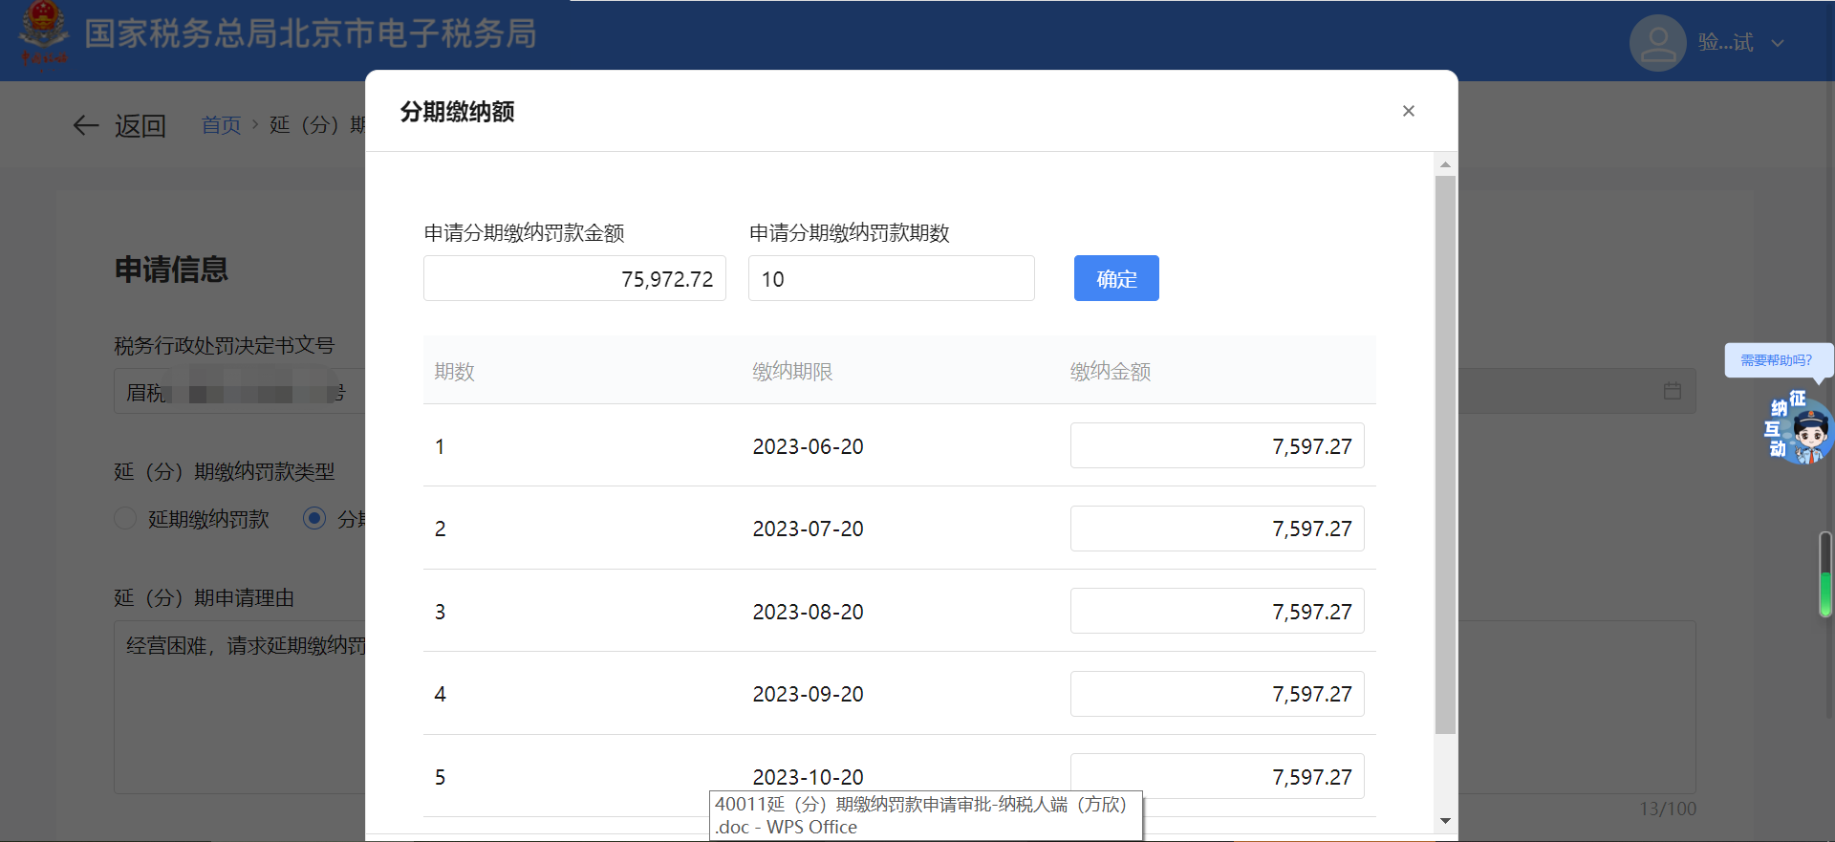

（3）提交成功
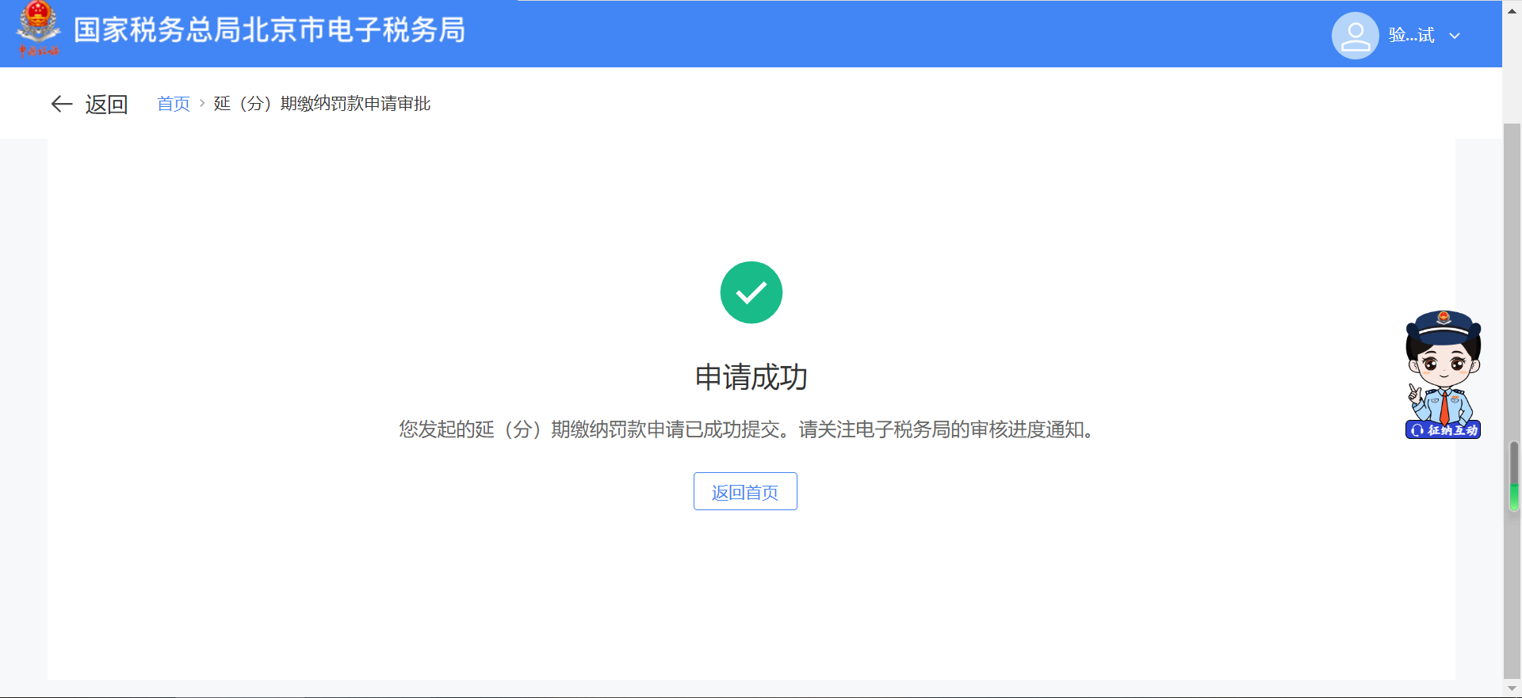

六、提交资料清单
序号 | 资料名称 | 必报 | 条件报送 | 归档 | 查验 | 容缺报送 | 留存备查
1 | 申请人经济困难的相关证明材料 | √ |  | √

七、注意事项
无。

八、常见问题
1）金四菜单涉及的岗位情况
功能类型 | 系统功能名称 | 岗位名称 | 适用层级 | 适用条线 | 备注
功能菜单 | 纳税人申请 |  | 基层分局
功能菜单 | 预审 | 业务审核岗 | 基层分局 | 政策法规条线
功能菜单 | 判断审核结果 |  | 市，县
功能菜单 | 实施（核心） | 实施岗 | 市，县 | 政策法规条线
功能菜单 | 结束（核心） |  | 市，县 | 政策法规条线
功能菜单 | 配置 | 政策管理岗 | 省，市 | 政策法规条线

2）金四新增工作流情况
无。

